MAZIDAĞI
FARABİ MESLEKİ VE TEKNİK ANADOLU LİSESİ



2014-2015
BRİFİNG DOSYASI

I.BÖLÜM

a)OKULUN ADI : Mazıdağı Farabi ve Mesleki Teknik Anadolu Lisesi

b)ADRESİ : Kayalar Mah. A.İbrahim Çetin Cad. No:60 Mazıdağı Mardin

c)TELEFON : 0 (482) 511 28 58

d)FAX : 0 (482) 511 18 04

e)WEB ADRESİ :http://www.mazidagiktml.meb.k12.tr

f)AMAÇLARI : Milli Eğitim Bakanlığı Orta Öğretim sistemi içinde öğrencilere; genel bilgi dersleri yanında ilgi, istek ve yetenekleri doğrultusunda seçecekleri bir alanda hem meslek eğitimi vermek hem de yüksek öğrenime hazırlayıcı programlar uygulayarak öğrencileri geleceğe hazırlar. Ayrıca öğrenciler Mesleki ve Teknik Anadolu Lisesi bünyesindeki yeni bilgi sistemlerini, işletmelerde bilgisayarın rolü, bilgi işleme teknikleri çerçevesinde bilgisayar programcısı niteliğinde teknik eleman yetiştirerek alanlarında eğitim verilir. Bu bölümden mezun olan öğrenciler yabancı dil bilirler, kamu ve özel kesime ait işyerlerinde teknik eleman olarak çalışabilirler.

g) VİZYON : Sektöre eleman yetiştiren değil, sektör oluşturabilen bireyler yetiştirmek.
h) MİSYON : Biz, Mazıdağı Farabi Mesleki Teknik ve Anadolu Lisesi

Çalışanları; Öğrencilerimize
kendilerini tanıma fırsatları sunarak mesleğinin gerektirdiği bilgi ve becerilere sahip kişisel ve
toplumsal sorumluluğu temel ilke edinmiş, kendisine yetebilen, üreterek ülke ekonomisine katkı
sağlayan bireyler yetiştirmek için varız.
i) SEVİYESİ, TİPİ, ÖĞRETİM ŞEKLİ : Orta Öğretim, Normal

j) MÜDÜRÜ : Hasan AKTAŞ

k) OKUTULAN YABANCI DİLLER : İngilizce

II.BÖLÜM

A)OKULUN TARİHÇESİ: 1965´te okulumuz ilk olarak Hükümet Konağı olarak düşünülerek yapılmış olup daha sonra 1967 yılında Atatürk İlkokulu olarak hizmete devam etmiştir. 20/08/2010 tarihinde bakanlık onayı ile Kız Teknik ve Meslek Lisesi olarak hizmet vermeye devam etmiştir. 2014-2015 eğitim öğretim yılında adı Farabi Mesleki ve Teknik Anadolu Lisesi olarak değişmiştir. Okulun mülkiyeti Milli Eğitim Bakanlığına aittir. Binanın yüzölçümü 862 m², bahçenin 1696 m² olup ana binamız ve ek binamız kalorifer ile ısıtılmaktadır.
Okulumuz öğrenci sayıları 298, okulumuz öğretmen sayısı 20´dir. 1 müdür ve 1 müdür yardımcısı bulunmaktadır. Yardımcı hizmetli sayımız 2´dir. 2 idareciler odası, 1 rehberlik ve psikolojik danışma odası, 1 Bilişim Teknolojileri sınıfı ve 14 adet dersliğimiz bulunmaktadır.

B)OKULUMUZDAKİ ALAN VE DALLAR:
SINIF | ALAN PROGRAMI | DAL PROGRAMI
10 | Bilişim Teknolojileri Alanı
10 | Çocuk Gelişimi ve Eğitimi Alanı
11 | Bilişim Teknolojileri Alanı | Web Programcılığı
11 | Çocuk Gelişimi ve Eğitimi Alanı | Erken Çocukluk
12 | Çocuk Gelişimi ve Eğitimi Alanı | Erken Çocukluk
12 | Bilişim Teknolojileri Alanı | Web Programcılığı

C)SINIF MEVCUTLARIMIZ:

SINIF/ŞUBE(ALAN) | ERKEK | KIZ | SINIF TOPLAMI
9-A | 0 | 26 | 26
9-B | 0 | 21 | 21
9-C | 0 | 37 | 37
9-D | 0 | 37 | 37
10-A B.T. | 0 | 16 | 16
10-A Ç.G. | 0 | 28 | 28
10-B B.T. | 0 | 16 | 16
11-A Ç.G. | 0 | 20 | 20
11-A B.T. | 0 | 16 | 16
11-B Ç.G. | 0 | 20 | 20
12-A Ç.G. | 0 | 23 | 23
12-A B.T. | 0 | 17 | 17
12-B Ç.G. | 0 | 21 | 21

D)OKULUN ÖZELLİKLERİ(Yatılı-Gündüzlü-Karma) : Gündüzlü – Kız

E)OKUTULAN SEÇMELİ DERSLER

- 9 .Sınıf :Diksiyon
Hz. Muhammed’ in Hayatı
Mesleki Gelişim

- 11Sınıf : Matematik
Coğrafya
- 12 Sınıf : Matematik

F)OKUL BAŞARI ANALİZİ: 53 öğrencimizden YGS de 17 öğrencimiz başarılı olup, LYS’ ye girmeye hak kazanmıştır.

III.BÖLÜM

OKULUN BİNA DURUMU:

A)BİNANIN ÖZELLİKLERİ (ISINMA, AYDINLANMA, SU VE KANALİZASYON): | Okulumuz kömür sistemli olarak ısıtılmaktadır.  Aydınlatma, su ve kanalizasyon durumu tam ve  faal olup şehir şebekelerine bağlıdır.  Okulumuz iki binadan oluşmaktadır.
B)DERSLİKLER | Okulumuzda 14 adet derslik kullanılmaktadır.
C)LABORATUVARLAR | Okulumuzda 1 Bilgisayar Laboratuarı bulunmaktadır.
D)OKUL VE SINIF KİTAPLIKLARI | Okulumuzda Okul Kütüphanesi mevcuttur. Kütüphanemizin  Kitap sayısı yetersizdir.
E)ATÖLYE DURUMU | Okulumuzda atölye mevcut değildir.
F)DEPO, AMBAR VE ARŞİV | Okulumuzda 1 depo ve 1 arşiv bulunmaktadır.
G)SPOR SALONU | Okulumuzda spor salonu mevcut değildir.
H)İDARE ODALARI | 1 Müdür Odası,1 Müdür Yardımcısı Odası,  1 Öğretmenler Odası bulunmaktadır.
I)BAHÇENİN ALANI, KORUNMASI AĞAÇLANDIRILMASI | Okul bahçesini okulumuz ve Mazıdağı Anadolu Lisesi ortak olarak kullanmaktayız.Okul bahçesinin ihata duvarları yetersiz kalmaktadır. Bahçe içinde uygun alanlar ağaçlandırılmıştır.  Bahçe içi beton zemindir.  Bahçemize Çöp Sepetleri Yaptırılmıştır.

BİNALARIMIZ:

ANA BİNAMIZ

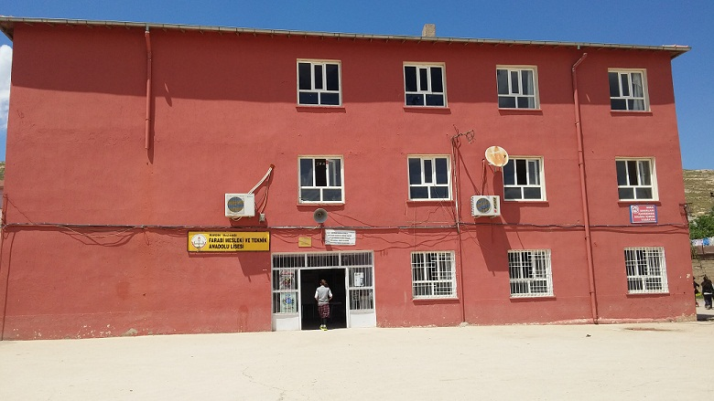
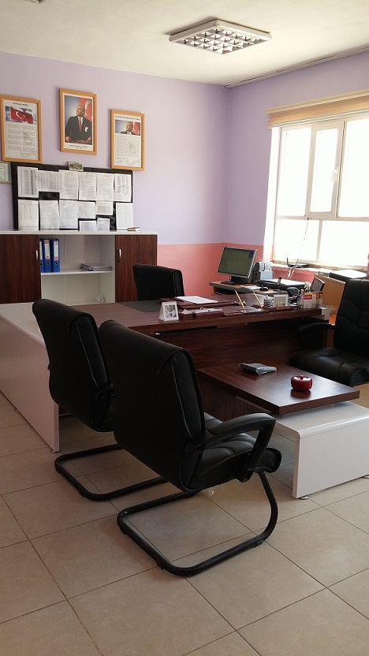

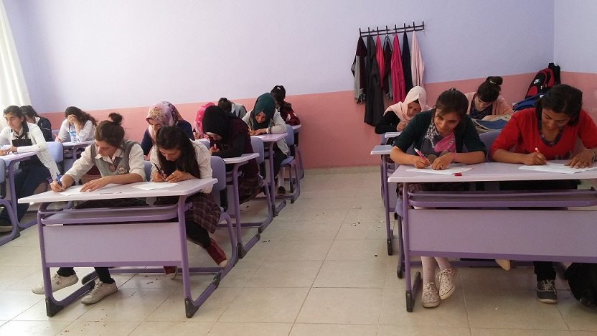

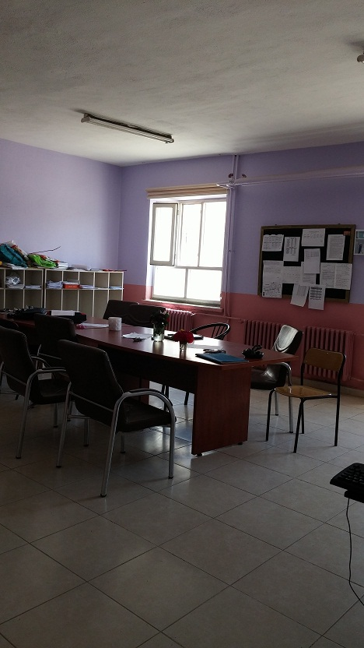
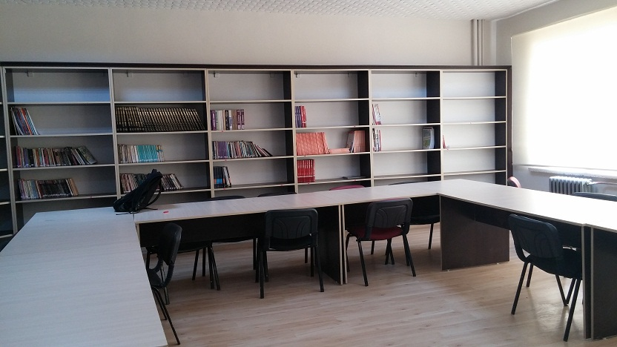

EK BİNAMIZ

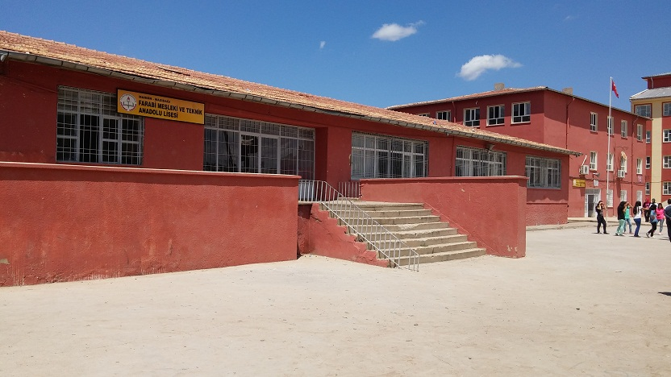
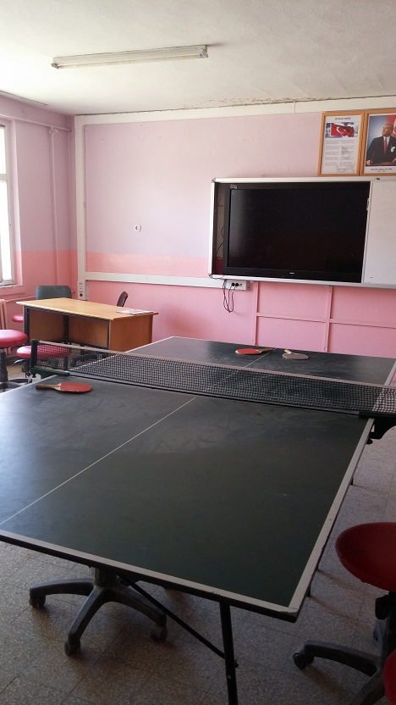

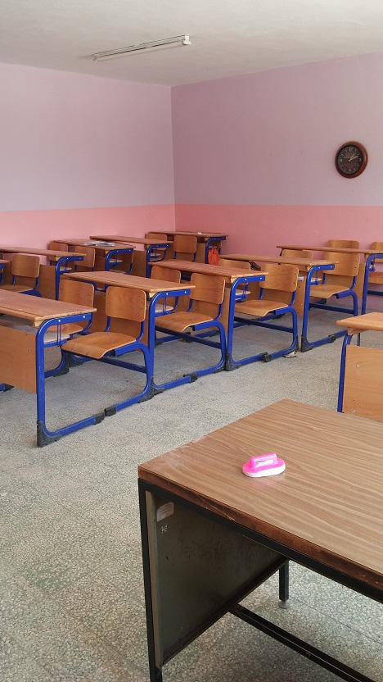

IV.BÖLÜM

ÖĞRETMEN DURUMU:

BRANŞLAR | MATEMATİK | EDEBİYAT | BİLİŞİM TEKNOLOJİLERİ | YABANCI DİL  (İNGİLİZCE) | ÇOCUK GELİŞİMİ VE EĞİTİMİ | TARİH | KİMYA | BİYOLOJİ | COĞRAFYA | BEDEN EĞİTİMİ | DİN KÜLTÜRÜ | TOPLAM
MEVCUT | 2 | 3 | 2 | 2 | 3 | 2 | 1 | 1 | 1 | 1 | 1 | 19
HAFTALIK  DERS SAATİ | 43 | 57 | 55 | 34 | 60 | 15 | 20 | 16 | 16 | 22 | 11 | 349

DİĞER PERSONEL:

PERSONEL | DOKTOR | HEMŞİRE | MEMUR | TEKNİSYEN | KALORİFERCİ | ŞOFÖR | AŞÇI | AŞÇI YARD. | HİZMETLİ | DİĞER | TOPLAM
MEVCUT | - | - | - | - | - | - | - | - | 2 | - | 2
İHTİYAÇ | - | - | - | - | - | - | - | - | 2 | - | 2

BİNA DURUMU:

 | BİNA SAYISI | DERSLİK | FEN LAB. | KÜTÜPHANE | BİLİŞİM TEK.  LABORATUARI | ÖĞRET. ODASI | KANTİN | ISINMA ŞEKLİ | TAŞIT
MEVCUT | 2 | 14 | - | 1 | 1 | 1 | - | K | -
İHTİYAÇ | - | - | 1 | - | - | - | 1 | - | -

15/05/2015
HASAN AKTAŞ Okul Müdürü

